Lớp: HCM_KS25_CNTT5
Sinh viên: Phạm Quốc Anh
Môn IT105-Phân tích thiết kế hệ thống
FIGMA: https://www.figma.com/design/QUlODnyxjPNrCFl0eZyx6c/HCMKS25_PhamQuocAnh_de01?node-id=0-1&t=5Zo8AXythodyf4Y9-1

Câu 1:
Mục | Nội dung
Actor chính - Vai trò | - Bệnh nhân thực hiện chọn ngày khám, chọn khoa khám, bác sĩ, chọn khung giờ, xem chi tiết chi phí khám chữa bệnh, thông tin lịch khám và xác nhận đặt lịch
Yêu cầu chức năng | - Chọn chuyên khoa và ngày khám  - Chọn bác sĩ  - Chọn dịch vụ muốn khám  - Xem chi phí dự kiến
Yêu cầu phi chức năng | - Yêu cầu hệ thống bảo mật thông tin người dùng  - Yêu cầu hệ thống có thể xử lí 1000 đơn mà không bị quá tải
BR1 -> Bước 1 | BR1: Chỉ đặt lịch khám trong vòng 14 ngày -> Bước 1: Chọn chuyên khoa và ngày khám -> Nếu lịch khám được đặt vượt quá 14 ngày thì thông báo lỗi và huỷ yêu cầu
BR 3-> Bước 6 | BR3: Mỗi lịch hẹn thuộc 1 bệnh nhân và 1 khung giờ, bệnh nhân có thể có nhiều lịch hẹn nhưng không được đặt 2 lịch hẹn cùng khung giờ -> Bước 6: Hệ thống kiểm tra khung giờ còn chổ -> A2 ( Bước 6 ): Nếu khung giờ hết chổ -> Thông báo quay lại bước 3
Điểm chưa rõ - Câu hỏi

Câu 2:
Main Flow:
- Chọn chuyên khoa và ngày khám
- Hệ thống hiển thị bác sĩ và khung giờ
- Chọn 1 bác sĩ, 1 khung giờ, bấm “Tiếp tục”
4.Chọn dịch vụ xét nghiệm ( không bắt buộc ), nhập triệu chứng
5. Xem chi phí dự kiến, bấm “Xác nhận đặt lịch
6.Hệ thống kiểm tra khung giờ còn chổ, tạo lịch hẹn, cấp số thứ tự, hiển thị thành công

Ảnh:
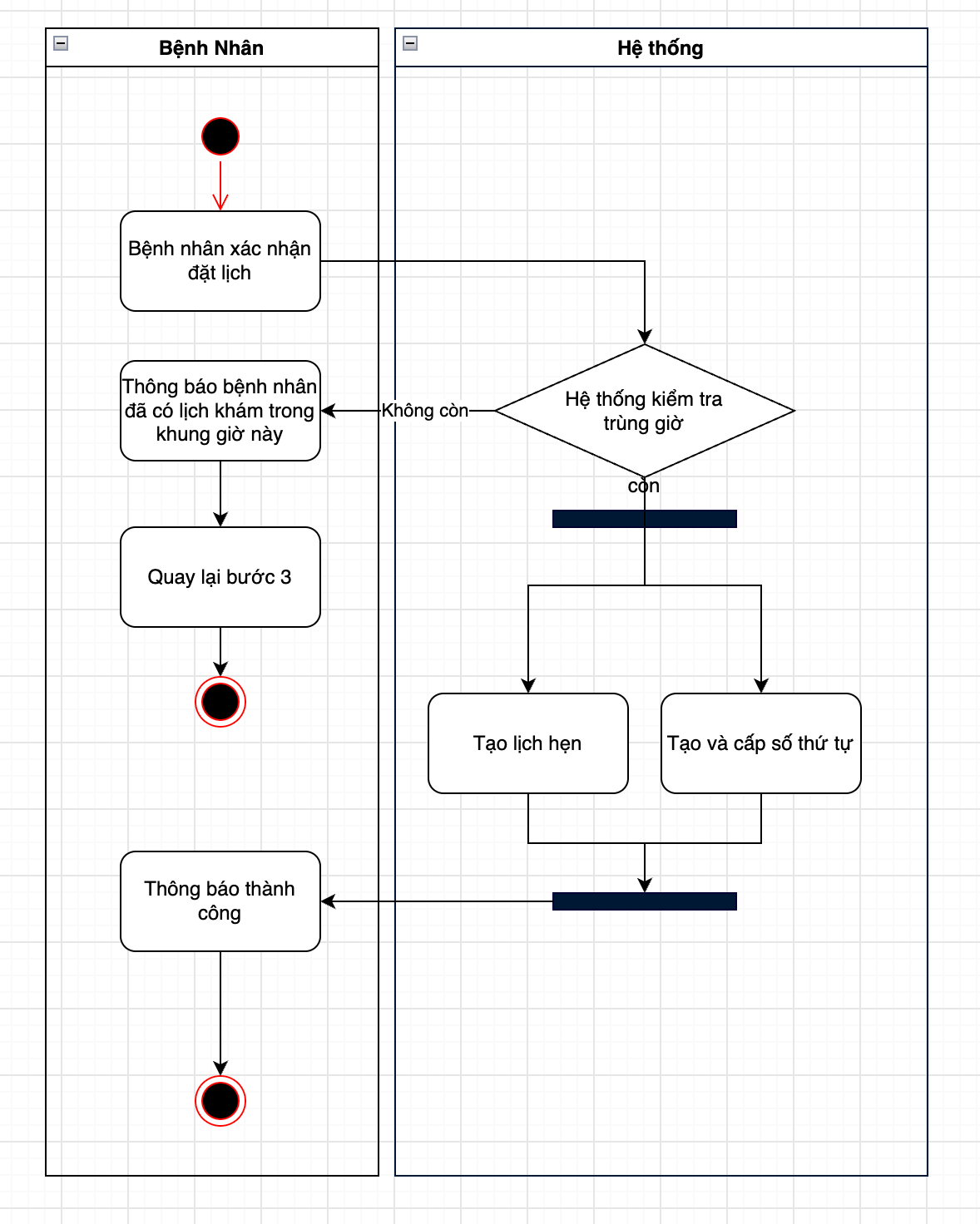

Câu 3:

Thuộc tính | Đặt ở bảng
max_patients | PatientAppointment
service_price | ServiceAppointment
queue_number | PatientAppointment
total_cost | Không nên lưu vì trong hệ thống bằng công thức cộng các chi phí khám với tiền dịch vụ lại nên nếu lưu, thì sẽ bị gây thiếu nhất quán

Câu 4:
STT | Lỗi | Nguyên tắc vi phạm | Cách sửa
1 | Nút huỷ là CTA phụ nhưng có kích thước to hơn và màu sắc dễ chú ý hơn nút “Tiếp tục” | Hierarchy | Thu nhỏ nút lại bằng nút tiếp tục và giảm màu sắc ít sặc sở hơn
2 | Khung ngày khám chưa có thông báo bắt buộc bệnh nhân phải chọn ngày tháng và khung giờ khám | Clarity | Hiển thị thông báo nếu bệnh nhân chưa chọn ngày tháng hoặc khung giờ đặt lịch khám
3 | Không lựa chọn khung giờ và ngày tháng nhưng vẫn chọn tiếp tục được | Clarity | Giảm màu sắc của nút tiếp tục nếu người dùng nhập đầy đủ thông tin thì mới được tiếp tục
CTA chính - Lí do: CTA chính là nút tiếp tục, Lý do: Nút tiếp tục sẽ đưa người dùng đến nơi chọn dịch vụ đi kèm ( có thể không chọn ) - Tính chi phi tạm thời cho bệnh nhân

